第18周教育培训管理中心通知

★温馨提示：

1.参加活动的老师请确保本人身体健康状况良好，进入校园请配合测温，并戴好口罩。

2.因学院车位有限，暂无法对外提供停车车位，来院参加研修活动的老师，务请绿色出行。请学校领导对参加培训的老师及时通知到位。感谢配合支持！

3.学院是上海市无烟单位，请勿在校园内吸烟。

**4.饮水请自带茶杯，喝饮料的老师扔水瓶时请注意干湿垃圾分类，没有喝完的水瓶请带走。**

**通知一：**

**奉贤区卓越教师培养工程工作室展示通知**

**（18周）**

各基层学校：

奉贤区卓越教师培养工程工作室展示活动正在开展中，请各校根据通知要求安排相关教师进行观摩学习。第18周展示活动安排如下：

|  |  |  |  |  |
| --- | --- | --- | --- | --- |
| **序号** | **工作室名称** | **时间** | **地点** | **观摩对象** |
| **1** | 张育青名教师工作室 | 6月14日  下午13:30 | 奉贤中学  D119 | 小学、初中、高中英语教师代表（每校1-2名）**丁凯静** |

奉贤区卓越教师培养工程工作办公室

2023年6月7日

**通知二：李煜泽、王羽文**

关于开展奉贤区优秀见习教师教育教学能力考核评比的通知

各基层单位：

按照工作安排，现将开展区优秀见习教师教育教学能力考核评比活动，相关事项通知如下：

一、参加对象

经基地校、聘用校和区级培训综合考评为优秀的见习教师，具体名单见附件一。

二、工作安排

1.教学能力考核：参加考核评比的见习教师根据教学进度，录制完成一段课堂教学片段，授课时间是初高中20分钟、小学15分钟、幼儿园10分钟。从6月12日00:00开始，至6月14日24:00，按照考核分组信息，在区云课堂平台上按相应组别上传课堂实录片段及教案，视频大小不要超过**1G，**在区级云课堂评选中心相应模块进行线上报名。考核分组信息见附件二，课堂实录的拍摄要求见附件三，教学视频上传说明见附件四。

2.基本功评比：6月20日下午，进行案例分析、演讲两项评比，具体安排将于6月14日公布，网址 [ftp://ftp.fx.edu.sh.cn/教育学院/培训中心/2023](%20ftp://ftp.fx.edu.sh.cn/教育学院/培训中心/2022学)年优秀见习教师教育教学能力考核评比。

请各基层单位注意各项考核的时间，及时通知见习教师参加。课堂教学片段的上传务必按照分组信息进行线上报名，否则不予评审。

附件一  **奉贤区优秀见习教师教育教学能力考核评比名单**

|  |  |  |  |  |  |  |  |  |
| --- | --- | --- | --- | --- | --- | --- | --- | --- |
| **高中学段** | | | | | | | | |
| 序号 | | 聘用学校 | 姓名 | | 性别 | | | 学科 |
| 1 | | 奉贤中学 | 朱佳佳 | | 女 | | | 高中政治 |
| 2 | | 奉贤中学 | 刘筱 | | 女 | | | 高中历史 |
| 3 | | 奉贤中学 | 李易安 | | 女 | | | 高中英语 |
| 4 | | 致远高中 | 李思宇 | | 女 | | | 高中英语 |
| 5 | | 致远高中 | 王欣依 | | 女 | | | 高中语文 |
| 6 | | 奉城高中 | 陆芮涛 | | 男 | | | 高中地理 |
| 7 | | 景秀高中 | 罗城 | | 男 | | | 高中英语 |
| 8 | | 曙光中学 | 潘通 | | 女 | | | 高中数学 |
| **初中学段** | | | | | | | | |
| 序号 | 聘用学校 | | | 姓名 | | 性别 | 学科 | |
| 1 | 实验中学 | | | 屠嘉玮 | | 女 | 初中英语 | |
| 2 | 实验中学 | | | 沈李欢 | | 男 | 初中数学 | |
| 3 | 待问中学 | | | 黄裕庭 | | 女 | 初中生物 | |
| 4 | 待问中学 | | | 晋孟罡 | | 女 | 初中音乐 | |
| 5 | 汇贤中学 | | | 高涵 | | 女 | 初中数学 | |
| 6 | 待问中学 | | | 周奇帆 | | 男 | 初中体育 | |
| 7 | 奉贤中学附属初中 | | | 陈禕冰 | | 男 | 初中体育 | |
| 8 | 青溪中学 | | | 胡佳雯 | | 女 | 初中数学 | |
| 9 | 尚同中学 | | | 蔡宇宸 | | 女 | 初中历史 | |
| 10 | 上师大奉贤附中 | | | 傅涵笑 | | 女 | 初中历史 | |
| 11 | 上师大奉贤附中 | | | 李莹 | | 女 | 初中语文 | |
| 12 | 上师大奉贤附中 | | | 张洁 | | 女 | 初中英语 | |
| **一贯制学校** | | | | | | | | |
| 序号 | 聘用学校 | | | 姓名 | | 性别 | 学科 | |
| 1 | 平安学校 | | | 张佳雯 | | 女 | 初中语文 | |
| 2 | 齐贤学校 | | | 陆卿 | | 女 | 小学语文 | |
| 3 | 齐贤学校 | | | 吴雨姗 | | 女 | 小学语文 | |
| 4 | 齐贤学校 | | | 姚静怡 | | 女 | 小学英语 | |
| 5 | 齐贤学校 | | | 朱佳琦 | | 女 | 小学语文 | |
| 6 | 星火学校 | | | 孙陈婷 | | 女 | 小学语文 | |
| 7 | 西渡学校 | | | 沈哲宇 | | 女 | 小学数学 | |
| 8 | 阳光外国语学校 | | | 蔡雨萱 | | 女 | 初中地理 | |
| 9 | 育秀实验学校 | | | 姚伟诚 | | 男 | 初中语文 | |
| 10 | 育秀实验学校 | | | 邬梦珺 | | 女 | 初中语文 | |
| 11 | 育秀实验学校 | | | 翁欣 | | 女 | 小学语文 | |
| 12 | 育秀实验学校 | | | 谢昕 | | 女 | 初中数学 | |
| 13 | 育秀实验学校 | | | 刘铭珺 | | 男 | 小学语文 | |
| 14 | 肇文学校 | | | 鲁婕 | | 女 | 小学语文 | |
| 15 | 泰日学校 | | | 洪依然 | | 女 | 小学数学 | |
| 16 | 世外临港外国语学校 | | | 王求 | | 男 | 物理 | |
| **小学学段** | | | | | | | | |
| 序号 | 聘用学校 | | | 姓名 | | 性别 | 学科 | |
| 1 | 恒贤小学 | | | 张宸瑜 | | 女 | 小学音乐 | |
| 2 | 江海一小 | | | 陈鑫焱 | | 女 | 小学数学 | |
| 3 | 教院附小 | | | 陆诞凤 | | 女 | 小学体育 | |
| 4 | 教院附小 | | | 朱懿行 | | 女 | 小学语文 | |
| 5 | 解放路小学 | | | 曹可欣 | | 女 | 小学体育 | |
| 6 | 解放路小学 | | | 李心雨 | | 女 | 小学语文 | |
| 7 | 解放路小学 | | | 李绮涵 | | 女 | 小学语文 | |
| 8 | 上外附属奉贤实验小学 | | | 陆茈偎 | | 女 | 小学英语 | |
| **9** | **实验小学** | | | **王羽文** | | **女** | **小学语文** | |
| **10** | **实验小学** | | | **李煜泽** | | **女** | **小学语文** | |
| 11 | 思言小学 | | | 袁梦婷 | | 女 | 小学数学 | |
| 12 | 肖塘小学 | | | 方怡佳 | | 女 | 小学数学 | |
| 13 | 金水苑小学 | | | 费佳元 | | 男 | 小学体育 | |
| 14 | 西渡小学 | | | 李杰 | | 男 | 小学体育 | |
| 15 | 奉贤中学附属小学 | | | 陈诺 | | 女 | 小学音乐 | |
| 45 | 明德外国语小学 | | | 倪嘉晨 | | 男 | 小学体育 | |
| **学前教育一组** | | | | | | | | | |
| 序号 | 聘用学校 | | | 姓名 | | 性别 | 学科 | | |
| 1 | 江海幼儿园 | | | 杨舒清 | | 女 | 学前教育 | | |
| 2 | 金铃子幼儿园 | | | 谢言 | | 女 | 学前教育 | | |
| 3 | 满天星幼儿园 | | | 徐佳亿 | | 女 | 学前教育 | | |
| 4 | 思齐幼儿园 | | | 尤一 | | 女 | 学前教育 | | |
| 5 | 邬桥幼儿园 | | | 丁芸 | | 女 | 学前教育 | | |
| 6 | 阳光幼儿园 | | | 金诗佳 | | 女 | 学前教育 | | |
| 7 | 合欢幼儿园 | | | 陈美媛 | | 女 | 学前教育 | | |
| 8 | 合欢幼儿园 | | | 王孙雅 | | 女 | 学前教育 | | |
| 9 | 解放路幼儿园 | | | 陈菲 | | 女 | 学前教育 | | |
| 10 | 花米幼儿园 | | | 胡佳妮 | | 女 | 学前教育 | | |
| 11 | 待问幼儿园 | | | 钱萍 | | 女 | 学前教育 | | |
| 12 | 金豆豆幼儿园 | | | 范鑫溢 | | 女 | 学前教育 | | |
| 13 | 青苹果幼儿园 | | | 唐梓璕 | | 女 | 学前教育 | | |
| 14 | 西渡幼儿园 | | | 李雯婷 | | 女 | 学前教育 | | |
| 15 | 蓝湾幼儿园 | | | 池祺雯 | | 女 | 学前教育 | | |
| 16 | 蓝湾幼儿园 | | | 唐珈怡 | | 女 | 学前教育 | | |
| 17 | 兰博湾幼儿园 | | | 沈诺 | | 女 | 学前教育 | | |
| 18 | 兰博湾幼儿园 | | | 袁婷婷 | | 女 | 学前教育 | | |
| 19 | 星辰幼儿园 | | | 陈宙阳 | | 女 | 学前教育 | | |
| 20 | 秦塘幼儿园 | | | 徐晗婧 | | 女 | 学前教育 | | |
| **学前教育二组** | | | | | | | | | |
| 序号 | 聘用学校 | | | 姓名 | | 性别 | 学科 | | |
| 1 | 秦塘幼儿园 | | | 廖程程 | | 女 | 学前教育 | | |
| 2 | 秦塘幼儿园 | | | 李贤婕 | | 女 | 学前教育 | | |
| 3 | 秦塘幼儿园 | | | 金丽洁 | | 女 | 学前教育 | | |
| 4 | 南中路幼儿园 | | | 徐茹昕 | | 女 | 学前教育 | | |
| 5 | 海湾幼儿园 | | | 胡杨捷 | | 女 | 学前教育 | | |
| 6 | 金汇幼儿园 | | | 曹佳敏 | | 女 | 学前教育 | | |
| 7 | 金蔷薇幼儿园 | | | 王枝叶 | | 女 | 学前教育 | | |
| 8 | 金阳幼儿园 | | | 沈嘉滢 | | 女 | 学前教育 | | |
| 9 | 九棵树实验幼儿园 | | | 吴园园 | | 女 | 学前教育 | | |
| 10 | 金棕榈幼儿园 | | | 褚丹青 | | 女 | 学前教育 | | |
| 11 | 浦江湾幼儿园 | | | 吴夏靖 | | 女 | 学前教育 | | |
| 12 | 浦江湾幼儿园 | | | 施怡婷 | | 女 | 学前教育 | | |
| 13 | 浦江湾幼儿园 | | | 陈周璠 | | 男 | 学前教育 | | |
| 14 | 浦江湾幼儿园 | | | 陈思慧 | | 女 | 学前教育 | | |
| 15 | 绿叶幼儿园 | | | 孙雨含 | | 女 | 学前教育 | | |
| 16 | 上外附属奉贤实验幼儿园 | | | 张艳纹 | | 女 | 学前教育 | | |
| 17 | 上外附属奉贤实验幼儿园 | | | 张琪 | | 女 | 学前教育 | | |
| 18 | 美乐谷幼儿园 | | | 王伟艺 | | 女 | 学前教育 | | |
| 19 | 美乐谷幼儿园 | | | 黄嘉逸 | | 女 | 学前教育 | | |
| 20 | 美乐谷幼儿园 | | | 方卉 | | 女 | 学前教育 | | |

附件二 **奉贤区区优秀见习教师教育教学能力考核评比分组信息**

|  |  |  |
| --- | --- | --- |
| **序号** | **组别** | **学科** |
| 1 | 文科 | 高中语文 |
| 初中语文 |
| 高中地理 |
| 初中地理 |
| 高中历史 |
| 初中历史 |
| 高中政治 |
| 2 | 理科 | 高中数学 |
| 初中数学 |
| 初中生物 |
| 初中物理 |
| 小学数学 |
| 3 | 艺术体育 | 初中体育 |
| 小学体育 |
| 初中音乐 |
| 小学音乐 |
| 4 | 英语 | 高中英语 |
| 初中英语 |
| 小学英语 |
| 5 | 小学语文 | |
| 6 | 学前教育1组 | 见附件一名单 |
| 7 | 学前教育2组 | 见附件一名单 |

附件三 **课堂实录的拍摄要求**

一、课例前期拍摄要求

1.授课时间：初高中20分钟、小学15分钟、幼儿园10分钟。

2.授课场景：选用演播或录播教室场景。若选用真实教室时注意光线（日光或灯光）的统一和音频的混响，防止附近噪音和日光灯交流声响的干扰。尽量均匀用光。教学设备如实物投影仪、大屏幕等摆放位置要有利于拍摄。

3.单机位拍摄要照顾好板书、教师、媒体的选景位置。多机位拍摄（两台或以上专业摄像机），以便后期编辑时随时调用。

4.录音：有条件的学校,教师必须使用无线话筒，如没有,请选用隔音效果较好的教室进行拍摄。

5.课件拍摄：将电脑信号分频后，通过信号线直接送进切换台，供导演切换。也可以通过录屏软件直接录制，后期作为视频信号与摄像机信号进行切换。

6.使用移动录播、云录播等直接录播系统录制的课堂教学录像必须经过必要的后期剪辑处理。

二、课例后期制作要求

1.录像课例结构：录像课例分课题、教师简介（可选）、教学目标、教学实录和片尾五大部分。课题包含：教材版本、年级、执教课题、学校、授课教师，时间为10秒以内。教学目标：定位合理，描述清晰、恰当，合理体现三维目标。课题、教师简介（可选）、教学目标三屏时间控制在60秒以内，可用音乐铺垫。

2.课堂教学视频片段视频格式：

画面宽高比16:9、视频H.264编码、分辨率720P、帧率25帧/秒、视频码率1.5 Mbit/s、画面宽高比16:9；音频AAC编码、码率128kbps、采样频率48kHz，音频幅度控制在-10dbfs左右、不得低于-20dbfs，双声道、左右声道相同；文件大小不超过1G。

附件四 奉贤区智慧云课堂传课说明

## 一、登录

1. 浏览器（推荐谷歌、360极速浏览器）输入 <http://yun.shfxjy.cn>，进入到奉贤教育云，老师的账号是：师训号，首次登录默认密码是：fxedu123

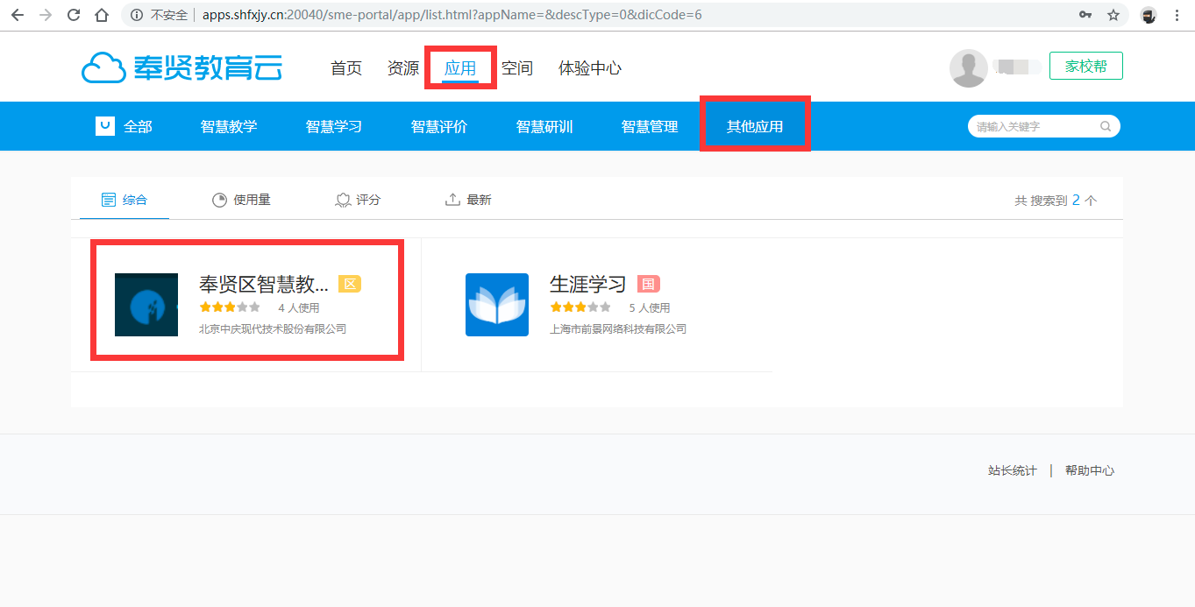

依次点击 应用-其他应用，选择奉贤区智慧教育云课堂。

1. 点击 进入应用，

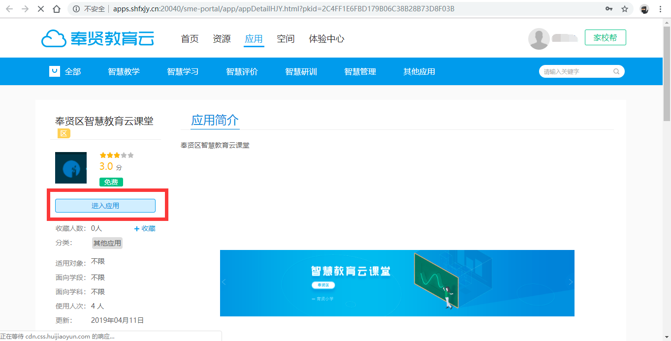

会跳转到 智慧教育云课堂 平台。如下：  
 注意：图例中为管理员角色登录，教师角色是没有查看右上角的 应用管理和系统管理 权限的。

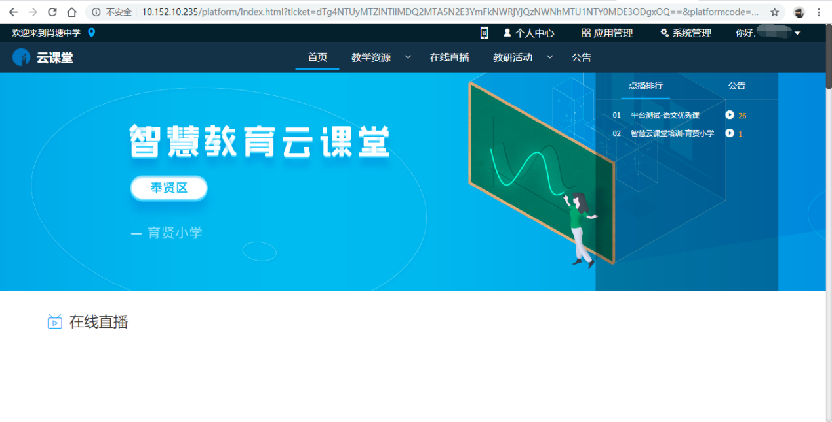

## 二、视频上传

1. 点击 个人中心，

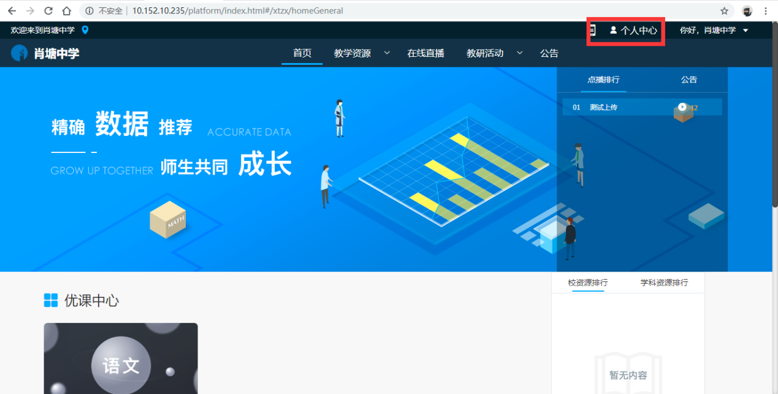

跳转到，个人中心详情页面，点击 新增，

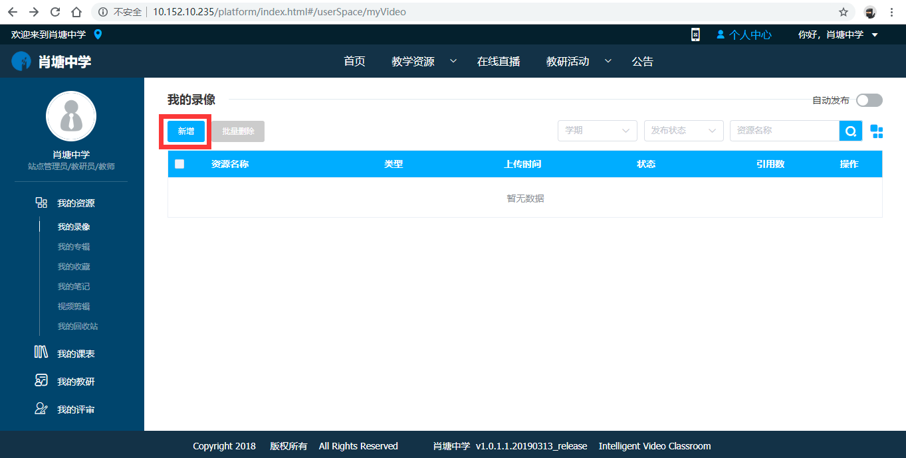

1. 进入新增详情页，按照要求填写相关内容，点击右侧资源文件-视频文件-上传按钮，

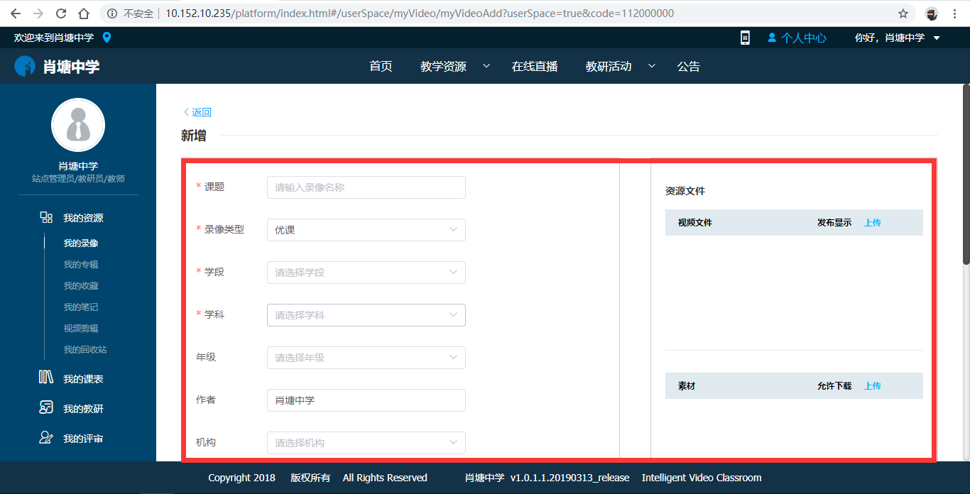

1. 会出现上传页面，点击 选择文件，选择要上传的视频文件（格式要求MP4文件，视频编码H264，大小不超过1.5G）。在素材中上传教学设计等相关文件，此处可以选择多个视频文件，会有待上传视频列表。

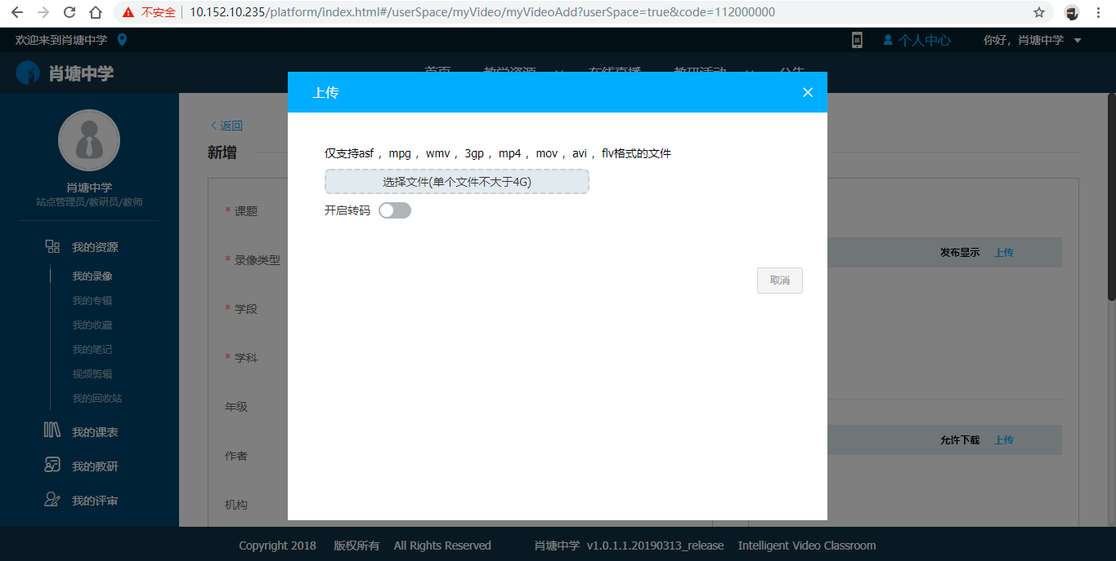

如果开启转码后，会在后台自动转码。选择完视频，点击开始上传，会出现上传进度页面。视频名称处，可以修改上传资源的名称。

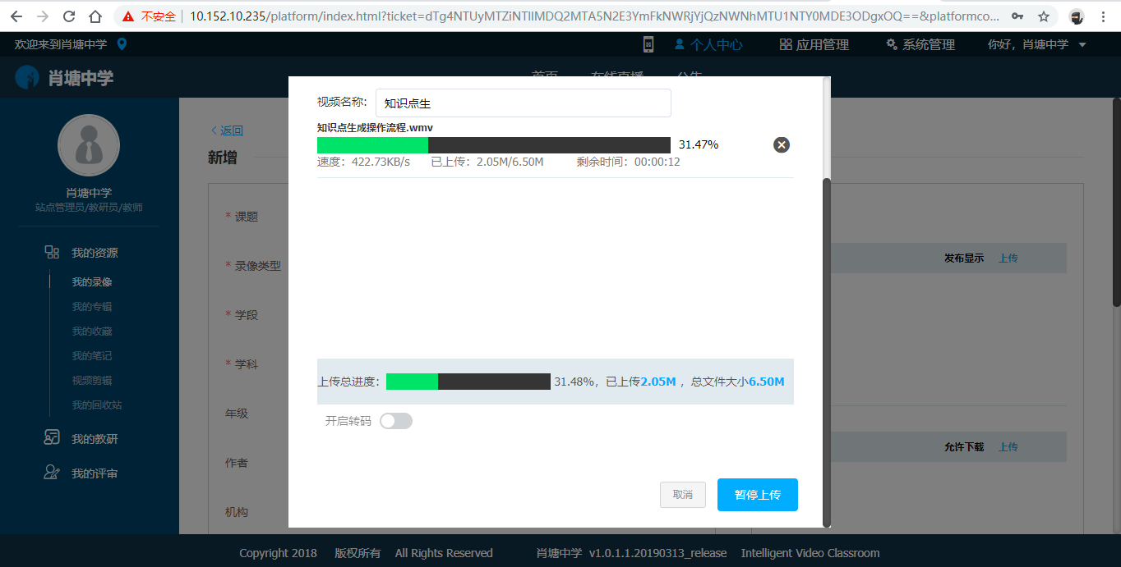

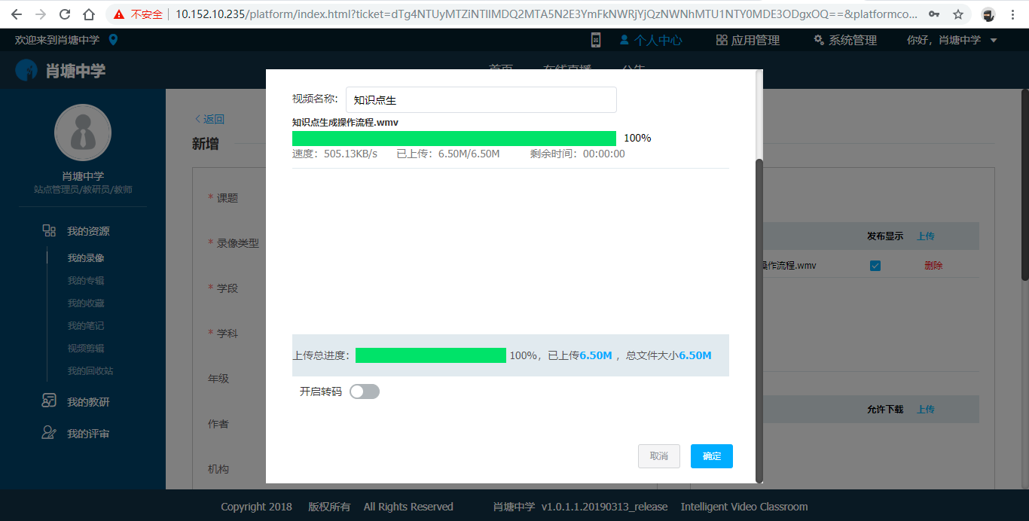

1. 上传完成后，点击确定按钮。返回到新增详情页，点击 保存 或者 保存并发布，可以完成此次视频上传。

## 三、优课评选报名

1. 首页—左上角门户切换到教育局，优课评选模块中可以看到正在进行中的活动，按照通知里找到自己作品对应的小组。

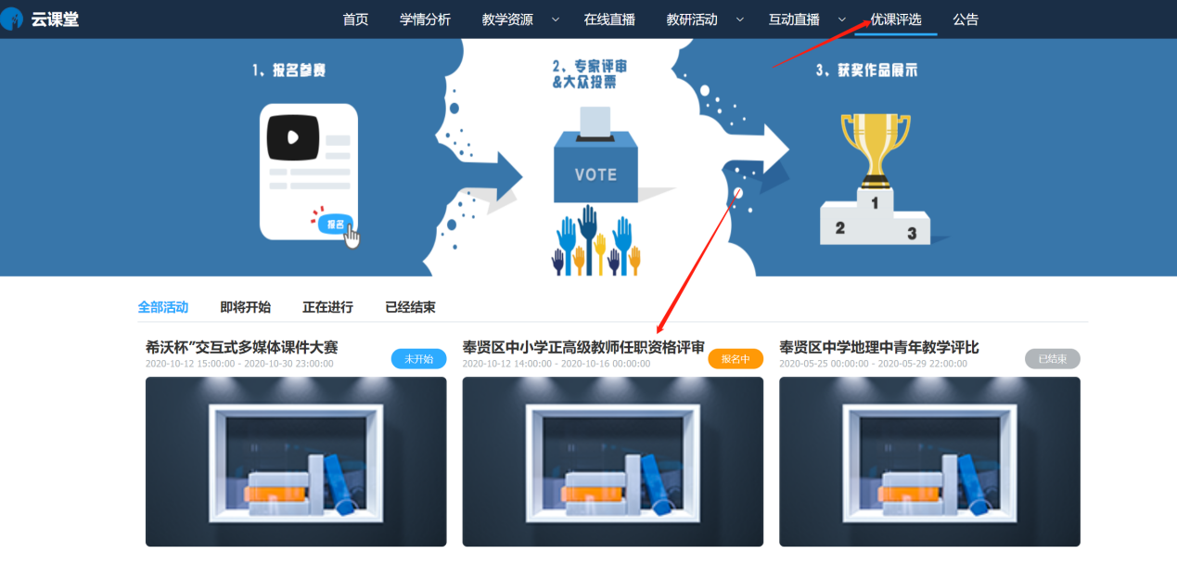

1. 进入活动专栏后点我要报名，在报名时间段内完成作品参赛报名。

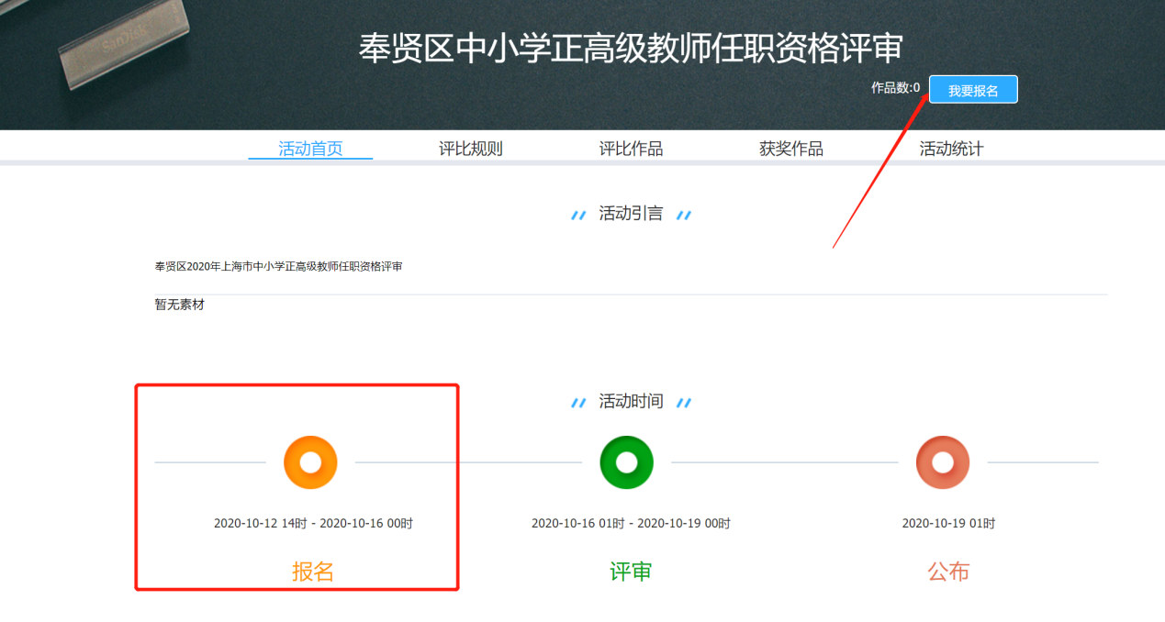

1. 提交报名参赛作品信息，这里可以直接上传视频或者选择已上传视频文件。

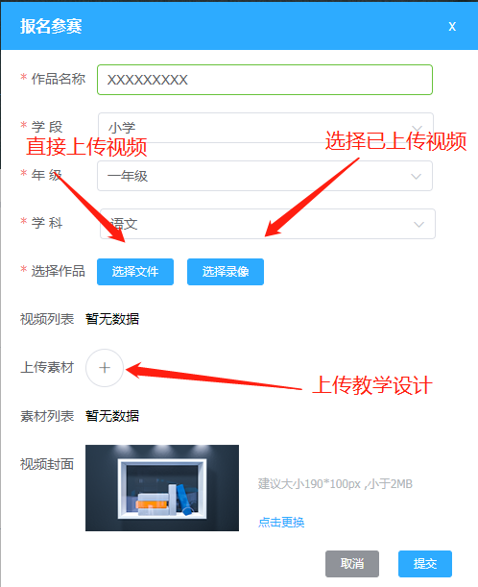

常见问题

1. 云课堂页面打不开或者教育云账号无法跳转登录？

答：浏览器只能使用谷歌或者360极速模式。

1. 上传视频打不开？

答：视频格式要求MP4格式，视频编码H264，大小不超过1.5G，其余格式均不支持。

1. 上传后的视频播放有声音没图像或有图像没声音？

答：确认文件是否经过转码处理，上传后在个人中心—我的录像库里先播放确认是否正常。

1. 报名阶段多次报名同个文件或者文件需要修改？

答：报名后文件无法修改，请联系云课堂管理员进行处理。

教育培训管理中心

2023年6月7日